Résumé
Normes et modalités d’évaluation
2023-2024

DATES IMPORTANTES

 | Première communication | 1re étape | 2e étape | 3e étape
 |  | Du 28 août 2023 au 9 novembre 2023 | Du 13 novembre 2023 au 1er mars 2024 | Du 12 mars 2024 au 21 juin 2024
Communication aux parents | Avant le  15 octobre | Avant le  20 novembre | Avant le  15 mars | Avant le  10 juillet

Épreuves obligatoires du MEQ (20%) | 4e année | 6e année
 | Mai – juin 2024 | Mai- juin 2024

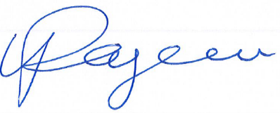

Valérie Pageau, directrice

